GE PushFit Anschlussverschraubung
Geberit

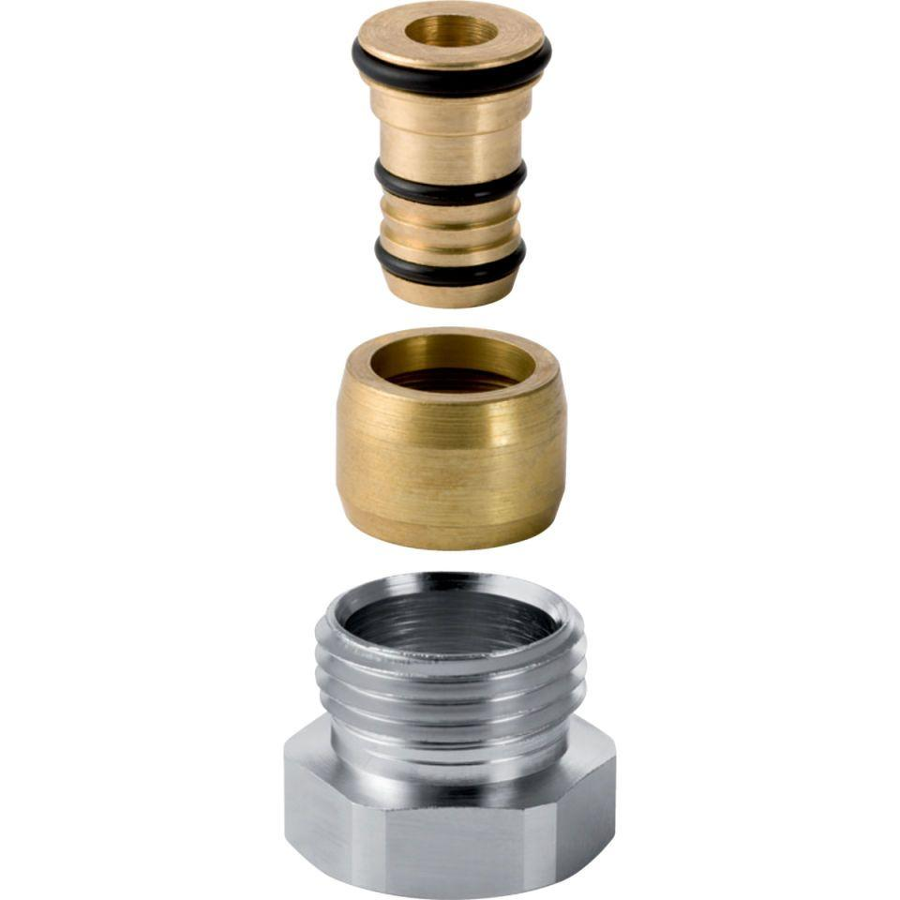Eigenschaften
Werkstoff
Messing

